FestivalsAndTraditions Projesi Başladı.

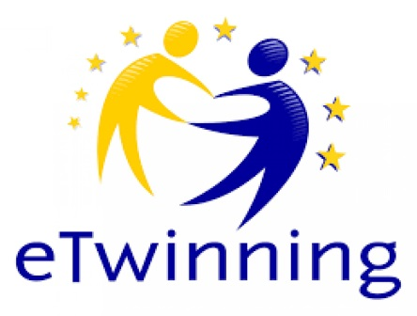
İngilizce öğretmeni Mehmet YAKALA danışmanlığında yürütülen projemizde festivaller aracılığıyla öğrencilerin farklı ülke gelenek ve törenlerini tanıması sonucu kültürel farkındalık kazanmaları amaçlanmaktadır. Aynı zamanda yabancı dil becerilerinin arttırılması ve festivallerdeki beslenme şekillerini görmesi beslenme alışkanlığı değişiklikleri de beklenmektedir.
Emeği geçenlere teşekkür ederiz.

